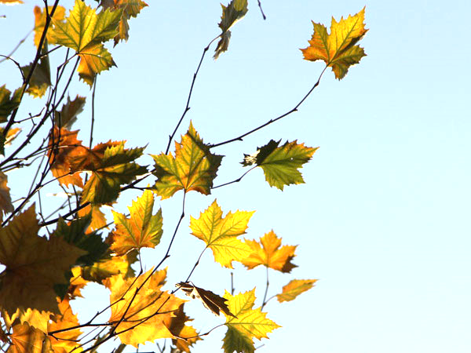

**HAUSTMØTE**

**Leirvik Bedehus**

**30. sept – 02. okt**

**«Visdom»**



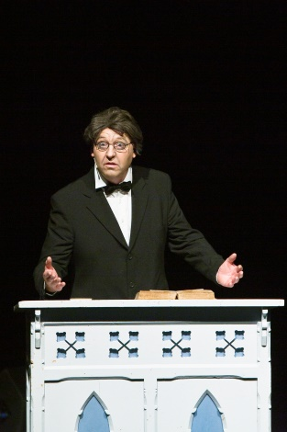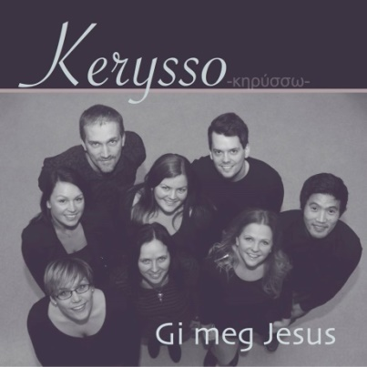

**INDREMISJONSSAMSKIPNADEN**

Fredag 30. sept kl. 19.00 inviterer IMS til Go`fredag

Go`fredag

-festkveld med smil og alvor-

Konferansier: Gjert Asle Tolås

«Visdom i 15 minutt»: Leif Nummela

Song/husband: Kjersti og Tor Helge Valvatne m.fl.

Forrett: Laksepatè

Hovudrett: Eksklusiv haustsuppe med grov foccacia Dessertbord: Tema sjokolade

Pris kr. 300 pr. person

Påmelding til IMS innan 27. september www.indremisjonen.no eller 53 41 07 04

Kerysso

-song/musikk-

**laurdag**

**Fredag**

19.00 **Go`fredag** PÅMELDING til IMS

Konferansier: Gjert Asle Tolås

«Visdom i 15 min» Leif Nummela

Song/husband: Kjersti og

Tor Helge Valvatne m/fl.

**Laurdag**

16.30 **Møte/undervisning**

Leif Nummela «Korleis kan eg gjera kloke val i livet»

Song/husband: Kerysso

Film i salen bak for borna

18.00 **Sal av suppe**

19.30 **«Vi møtes»**

Leif Nummela «Guds nåde og visdom i motgang og smerte»

Song/ husband: Kerysso

Kveldens gjester

**Søndag**

11.00 **Gudst. Stord Kyrkje**

Sokneprest: Eirik Aa.Tappel

Tale: Leif Nummela

16.00 **Bømlo Kulturhus Glimt i auga og**

**gløtt av himmel** –revy

billettar: www.bomlokulturhus.no

Leif Nummela

-hovudtalar-

**fredag – laurdag - søndag**